|  |  |
| --- | --- |
|  | Министерство науки и высшего образования Российской Федерации  Федеральное государственное бюджетное образовательное учреждение  высшего образования  «Московский государственный технический университет  имени Н.Э. Баумана  (национальный исследовательский университет)»  (МГТУ им. Н.Э. Баумана) |

|  |  |
| --- | --- |
| ФАКУЛЬТЕТ | Специальное машиностроение |

|  |  |
| --- | --- |
| КАФЕДРА | Автономные информационные и управляющие системы |

|  |  |
| --- | --- |
| дисциплина | Метрология и измерительная техника |

|  |
| --- |
| отчет по лабораторной работе №8 |

|  |
| --- |
| Энергетические характеристики прямоугольного и пилообразного сигналов |
| *название лабораторной работы* |

|  |  |
| --- | --- |
| Группа | СМ5-31Б |

|  |  |  |  |  |  |
| --- | --- | --- | --- | --- | --- |
| Студент | 24.11.2022 |  |  |  | Поседкин Н.М. |
|  | *дата выполнения работы* |  | *подпись* |  | *фамилия, и.о.* |

|  |  |  |  |
| --- | --- | --- | --- |
| Преподаватель |  |  | Кичигин А.А. |
|  | *подпись* |  | *фамилия, и.о.* |

1 Измерения среднего и среднеквадратичного значений напряжения прямоугольного сигнала

Как показано на рисунках 1 и 2 генератор подключен к осциллографу и издаёт импульсный сигнал частотой 1 МГц. На рисунках 3, 4 и 5 изображены измеряемые величины импульса, выделенные автоматическим курсором. Судя по рисункам 6, 7, 8 и 9 длительность спада и фронта падает медленнее, чем длительность всего импульса, поэтому он становится менее похож на прямоугольный сигнал.

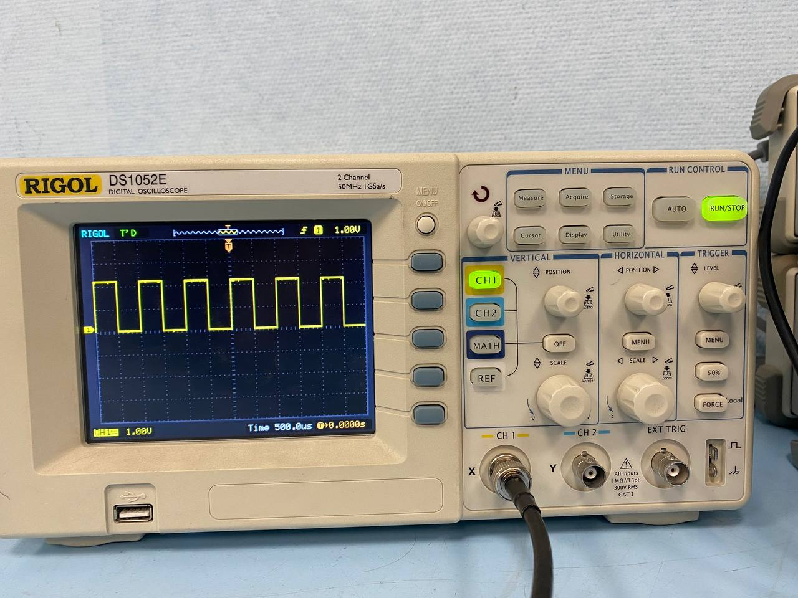

Рисунок 1 – Лицевая панель осциллографа



Рисунок 2 – Схема подключения

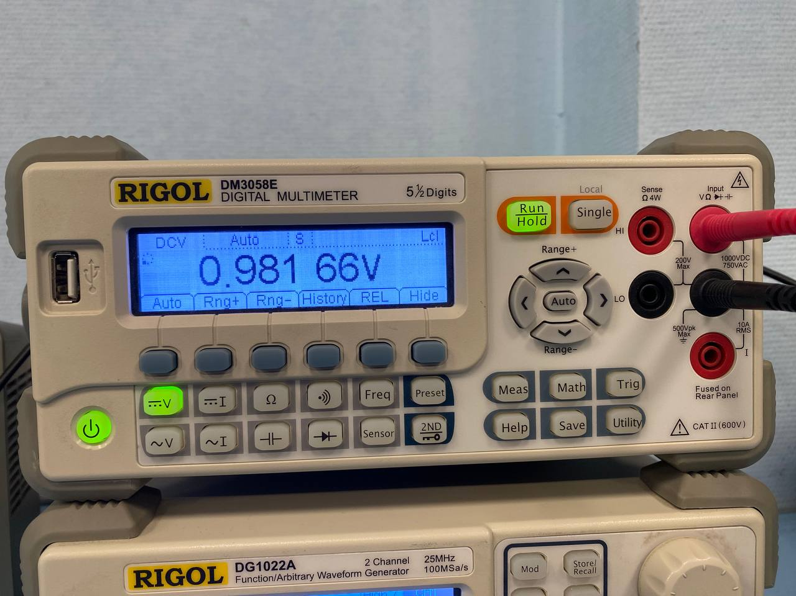

Рисунок 3 – Лицевая панель мультиметра

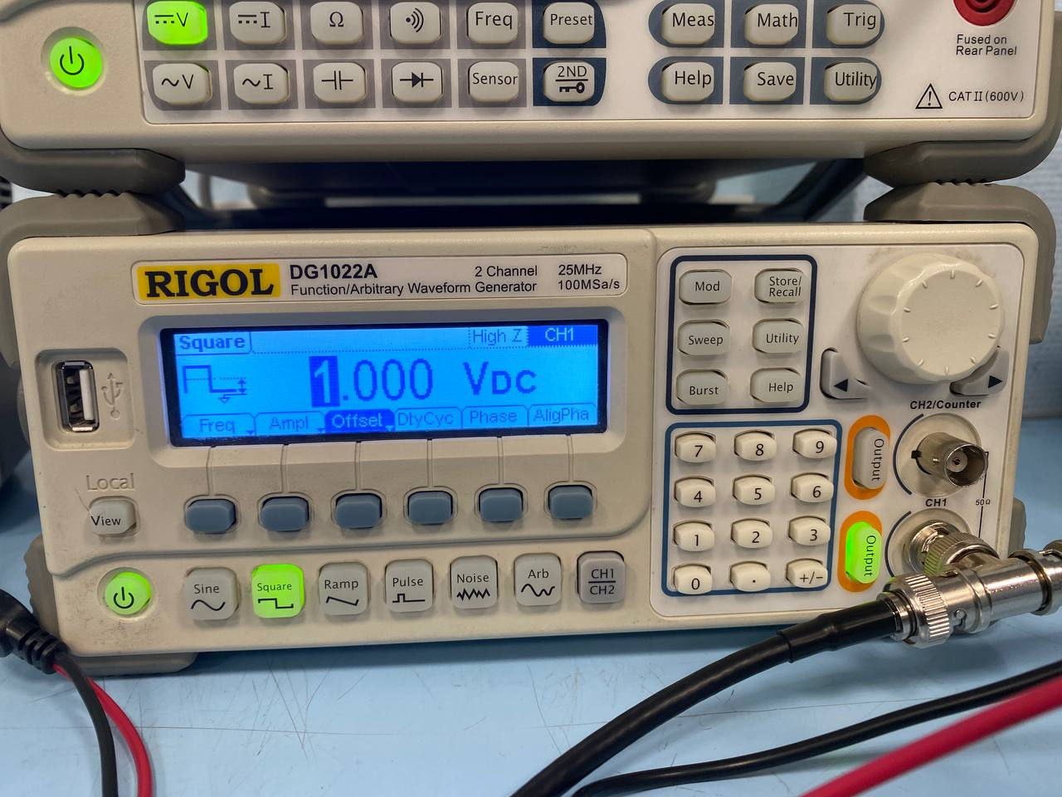

Рисунок 4 – Лицевая панель генератора

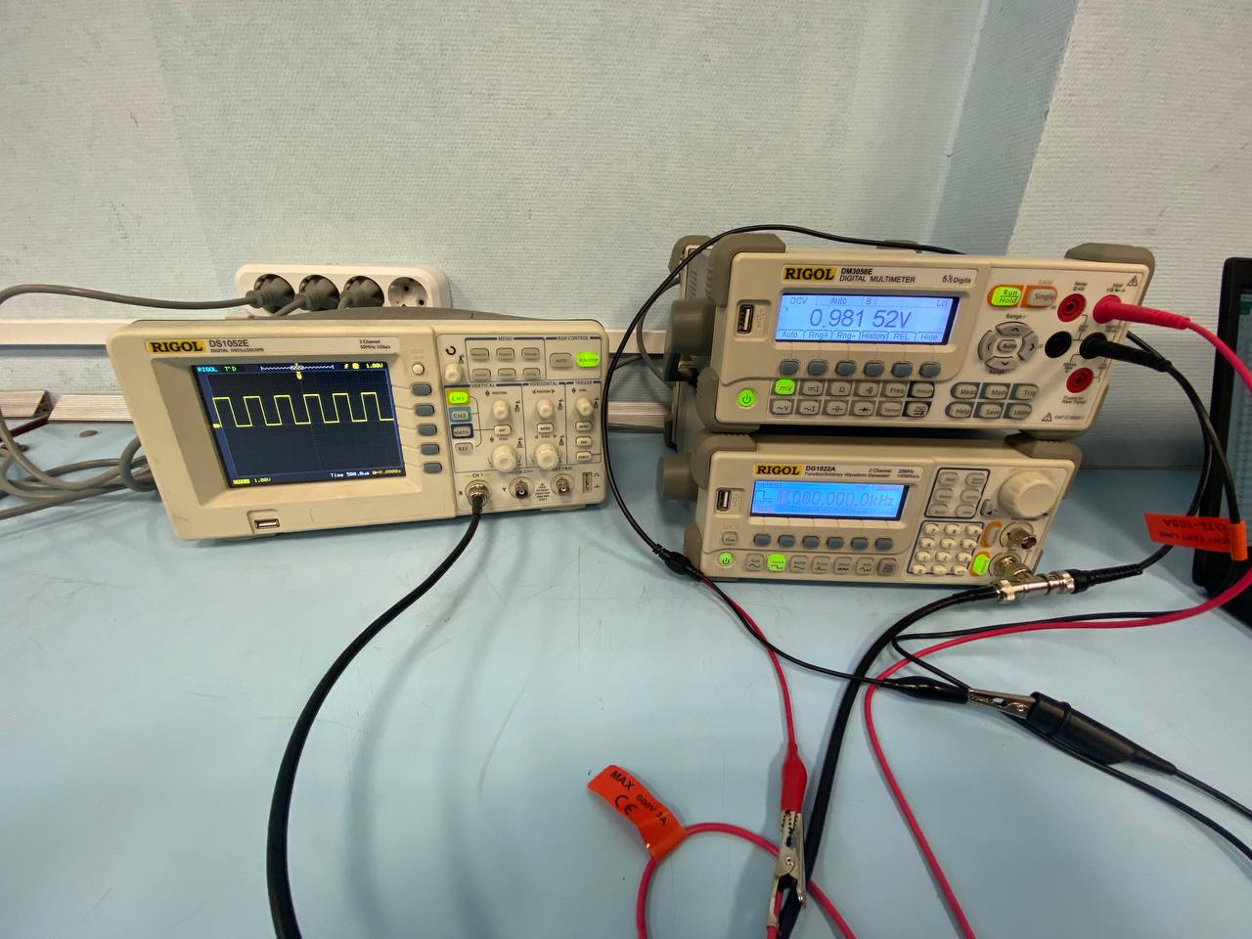

Рисунок 5 – Общий вид стенда

2 Измерения среднего и среднеквадратичного значений напряжения пилообразного сигнала

В соответствии с Рисунками 10, 11, 12 и 13 при включении полосы пропускания длительность фронта и спада увеличивается в 1 - 1.5 раза, при чем эта разница становиться все больше по мере уменьшения длительности сигнала.

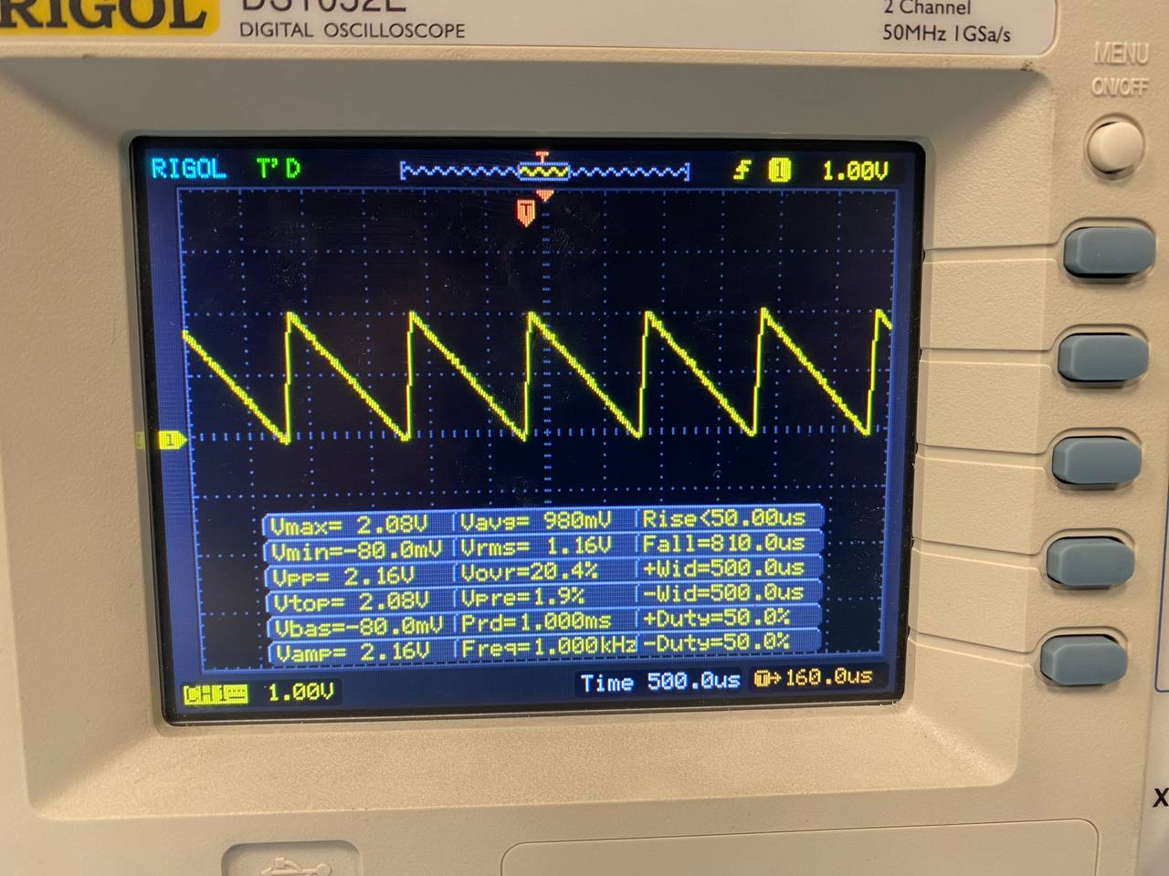

Рисунок 6 – Пилообразназый сигнал

3 Обработка результатов измерений

Результаты нахождения неопределенности измерений в таблице 1 представлены.

Таблица 1 – Неопределенности основных параметров сигналов

|  |  |  |  |  |
| --- | --- | --- | --- | --- |
| Параметры импульса, при подключении коротким кабелем | | | | |
|  | 500 нс | 100 нс | 50 нс | 20 нс |
| U, B | 2.034, 0.007, 0.95 | 2.070, 0.004, 0.95 | 2.024, 0.007, 0.95 | 1.822, 0.004, 0.95 |
| h, % | 1.03, 0.05, 0.95 | 0.61, 0.13, 0.95 | 2.0, 0.5, 0.95 | 1.38, 0.15, 0.95 |
| τ, нс | 500.0, 0.5, 0.95 | 99.6, 0.5, 0.95 | 50.0, 0.8, 0.95 | 20.96, 0.16, 0.95 |
| τф, нс | 21.5, 1.2, 0.95 | 20.4, 1.1, 0.95 | 17.3, 0.4, 0.95 | 12.89, 0.11, 0.95 |
| τс, нс | 22.0, 1.3, 0.95 | 21.8, 1.3, 0.95 | 21.4, 0.9, 0.95 | 13.93, 0.11, 0.95 |
| Параметры импульса, при ограничении полосы пропускания осциллографа | | | | |
|  | 500 нс | 100 нс | 50 нс | 20 нс |
| U, B | 2.076, 0.005, 0.95 | 2.063, 0.003, 0.95 | 1.9800, 0.0028, 0.95 | 1.538, 0.005, 0.95 |
| h, % | 0.93, 0.05, 0.95 | 0.64, 0.15, 0.95 | 1.75, 0.28, 0.95 | 1.8, 0.3, 0.95 |
| τ, нс | 499.7, 0.5, 0.95 | 99.9, 0.6, 0.95 | 50.4, 0.5, 0.95 | 23.66, 0.18, 0.95 |
| τф, нс | 32.2, 0.7, 0.95 | 28.8, 0.7, 0.95 | 25.6, 0.7, 0.95 | 15.14, 0.19, 0.95 |
| τс, нс | 30.6, 0.9, 0.95 | 28.9, 0.8, 0.95 | 29, 1, 0.95 | 23.2, 0.4, 0.95 |

Видно, что неопределенность размаха сигнала меньше, чем других параметров, а также, что неопределенность длительностей спада и фронта больше, чем у длительности всего сигнала. Неопределенность параметров импульса меньше при включенном ограничении полосы пропускания.

ПРИЛОЖЕНИЕ А

В приложение входят:

1) измеренные на осциллографе параметры импульсов без ограничения полосы пропускания (таблица А.1);

2) измеренные на осциллографе параметры импульсов с ограничением полосы пропускания (таблица А.2);

3) листинг программы для нахождения неопределенности (Python3.11, страницы ).

Таблица А.1 – Основные параметры импульса без ограничения полосы пропускания

|  |  |  |  |  |
| --- | --- | --- | --- | --- |
| Напряжение прямоугольного сигнала | | | | |
| kd, % | Uср м, В | Uср о, В | Urms м, В | Urms о, В |
| 0 | -0,08826 | -0,0573 | 0,013657 | 0,06 |
| 5 | 0,01695 | 0,029 | 0,046988 | 0,42 |
| 10 | 0,12378 | 0,156 | 0,63655 | 0,65 |
| 15 | 0,23059 | 0,239 | 0,75926 | 0,77 |
| 20 | 0,33735 | 0,364 | 0,8513 | 0,92 |
| 25 | 0,44415 | 0,45 | 0,92223 | 1,01 |
| 30 | 0,55044 | 0,576 | 0,97607 | 1,13 |
| 35 | 0,65726 | 0,662 | 1,01645 | 1,20 |
| 40 | 0,76404 | 0,784 | 1,04388 | 1,30 |
| 45 | 0,87088 | 0,873 | 1,06044 | 1,37 |
| 50 | 0,97763 | 1 | 1,06566 | 1,46 |
| 55 | 1,08391 | 1,09 | 1,06056 | 1,51 |
| 60 | 1,19075 | 1,21 | 1,04418 | 1,59 |
| 65 | 1,29759 | 1,3 | 1,01655 | 1,65 |
| 70 | 1,40439 | 1,42 | 0,97636 | 1,72 |
| 75 | 1,51118 | 1,51 | 0,92235 | 1,77 |
| 80 | 1,6175 | 1,63 | 0,85187 | 1,84 |
| 85 | 1,72435 | 1,72 | 0,75997 | 1,89 |
| 90 | 1,83119 | 1,85 | 0,63752 | 1,95 |
| 95 | 1,93789 | 1,94 | 0,46154 | 2,00 |
| 100 | 2,04369 | 2,05 | 0,021332 | 2,06 |

Таблица А.2 - Основные параметры импульса с ограничением полосы пропускания

|  |  |  |  |  |
| --- | --- | --- | --- | --- |
| Напряжение пилообразного сигнала | | | | |
| ks, % | Uср м, В | Uср о, В | Urms м, В | Urms о, В |
| 0 | 0,97791 | 0,977 | 0,61489 | 1,15 |
| 5 | 0,97773 | 0,981 | 0,6152 | 1,16 |
| 10 | 0,97761 | 0,981 | 0,61555 | 1,16 |
| 15 | 0,97762 | 0,982 | 0,61555 | 1,16 |
| 20 | 0,97661 | 0,983 | 0,6158 | 1,16 |
| 25 | 0,97763 | 0,984 | 0,61568 | 1,16 |
| 30 | 0,97762 | 0,984 | 0,61579 | 1,16 |
| 35 | 0,97764 | 0,985 | 0,61569 | 1,16 |
| 40 | 0,97764 | 0,98 | 0,61578 | 1,16 |
| 45 | 0,97755 | 0,983 | 0,61572 | 1,16 |
| 50 | 0,97762 | 0,982 | 0,61585 | 1,16 |
| 55 | 0,97757 | 0,983 | 0,61572 | 1,16 |
| 60 | 0,97761 | 0,985 | 0,61583 | 1,16 |
| 65 | 0,97756 | 0,985 | 0,61571 | 1,16 |
| 70 | 0,97755 | 0,983 | 0,61582 | 1,16 |
| 75 | 0,97754 | 0,983 | 0,61564 | 1,16 |
| 80 | 0,97752 | 0,983 | 0,61576 | 1,16 |
| 85 | 0,97753 | 0,982 | 0,61553 | 1,16 |
| 90 | 0,9775 | 0,981 | 0,61556 | 1,16 |
| 95 | 0,97751 | 0,984 | 0,61523 | 1,17 |
| 100 | 0,97719 | 0,974 | 0,61491 | 1,15 |

Файл LR8.py

import pandas as pd

import math as m

from round import double_round #self-written function for rounding U/delta and X_mean

def get_theta_rms(reading: float, freq: int = 1000) -> float: #works only for range = 2V

range = 2

if freq < 45:

return (1.5 * reading + 0.1 * range)/100

if freq < 20 * 1000:

return (0.2 * reading + 0.05 * range)/100

if freq < 50 * 1000:

return (1 * reading + 0.05 * range)/100

return (3 * reading + 0.05 * range)/100

def get_theta(reading: float) -> float:

range = 2

return (0.015 * reading + 0.03 * range)/100

def get_theta_osc(reading: float, div: int) -> float:

return 0.03*reading + (0.1*div + 1)/1000

filename = "СМ5-31Б_ЛР8_Поседкин_НМ_Паламарчук_АД.xlsx"

#Reading document

try:

data = pd.read_excel(filename, header=1, index_col=0)

print(data)

except:

print("file not found")

exit(0)

P = 0.95

n = 21

file = open("resultsLR8.txt", "w")

Results = {'k, %': [i*5 for i in range(21)]} # new template dataframe purposed to export data to excel file

#print(Results)

for i in data:

current = data[i]

#average for multimeter

if current.name == 'Uср м, В' or current.name == 'Uср м, В.1':

file.write(current.name + '\n')

Results.update([(current.name+' X', []), (current.name+' U', [])])

for j in current:

theta = get_theta(j)

U = theta / m.sqrt(3)

Results[current.name+' U'].append(U)

Results[current.name+' X'].append(j)

file.write("{0}, {1}, ".format(*double_round(j, U)) + str(P) + '\n')

#rms for multimeter

if current.name == 'Urms м, В' or current.name == 'Urms м, В.1':

file.write(current.name + '\n')

Results.update([(current.name+' X', []), (current.name+' U', [])])

for j in range(1, n + 1):

theta = get_theta_rms(current[j])

U = theta / m.sqrt(3)

Results[current.name+' U'].append(U)

Results[current.name+' X'].append(current[j])

file.write("{0}, {1}, ".format(*double_round(current[j], U)) + str(P) + '\n')

#average for oscilloscopes for pulse

div = 14

if current.name == 'Uср о, В':

file.write(current.name + '\n')

Results.update([(current.name+' X', []), (current.name+' U', [])])

for j in current:

theta = get_theta_osc(j, div)

U = theta / m.sqrt(3)

Results[current.name+' U'].append(U)

Results[current.name+' X'].append(j)

file.write("{0}, {1}, ".format(*double_round(j, U)) + str(P) + '\n')

#average for oscilloscopes for wave

if current.name == 'Uср о, В.1':

file.write(current.name + '\n')

Results.update([(current.name+' X', []), (current.name+' U', [])])

for j in current:

theta = get_theta_osc(j, div)

U = theta / m.sqrt(3)

Results[current.name+' U'].append(U)

Results[current.name+' X'].append(j)

file.write("{0}, {1}, ".format(*double_round(j, U)) + str(P) + '\n')

#rms for oscilloscopes for pulse

div = 30

if current.name == 'Urms о, В':

file.write(current.name + '\n')

Results.update([(current.name+' X', []), (current.name+' U', [])])

for j in current:

theta = get_theta_osc(j, div)

U = theta / m.sqrt(3)

Results[current.name+' U'].append(U)

Results[current.name+' X'].append(j)

file.write("{0}, {1}, ".format(*double_round(j, U)) + str(P) + '\n')

#rms for oscilloscopes for wave

if current.name == 'Urms о, В.1':

file.write(current.name + '\n')

Results.update([(current.name+' X', []), (current.name+' U', [])])

for j in current:

theta = get_theta_osc(j, div)

U = theta / m.sqrt(3)

Results[current.name+' U'].append(U)

Results[current.name+' X'].append(j)

file.write("{0}, {1}, ".format(*double_round(j, U)) + str(P) + '\n')

file.close()

# exporting table into .xlsx file

print([len(i) for i in Results.values()])

print(Results)

pd.DataFrame(Results).to_excel("output8.xlsx")